Malaysia ấn định khu vực biển nhạy cảm, áp dụng các hạn chế mới đối với tàu thuyền
Sustainability
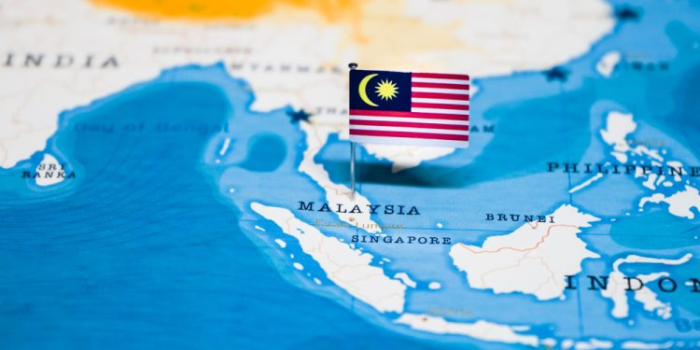
Chính phủ Malaysia đã ấn định một khu vực biển nhạy cảm theo Quy định về Vùng đặc quyền kinh tế năm 2026 (Exclusive Economic Zone Regulations 2026), đưa ra các hạn chế đối với hoạt động di chuyển và khai thác của tàu thuyền nhằm bảo vệ các đặc điểm tự nhiên của vùng biển và ngăn ngừa ô nhiễm.
Khu vực biển nhạy cảm này được công bố trong Thông báo về khu vực biển nhạy cảm số MSA 01/2026 và có hiệu lực từ ngày 11 tháng 9 năm 2026.
Theo các biện pháp mới, tàu thuyền bị cấm thả neo trong khu vực biển nhạy cảm, ngoại trừ các trường hợp thực hiện hoạt động tìm kiếm cứu nạn, buộc phải thả neo do tàu bị hư hỏng hoặc ứng phó với những sự cố ô nhiễm cụ thể.
Thông báo áp dụng đối với các chủ tàu, Thuyền trưởng và đại lý tàu biển, đồng thời xác định khu vực nhạy cảm cùng các luồng tàu hoặc tuyến hàng hải được chỉ định như thể hiện trong hình bên dưới.
Các quy định cũng cấm tàu chở hàng và tàu chở dầu có chiều dài trên 300 m và chiều rộng trên 40 m đi vào khu vực này.
Tất cả tàu thuyền hành trình trong khu vực biển nhạy cảm phải duy trì tốc độ không quá 12 hải lý/giờ (12 knots).
Chủ tàu, Thuyền trưởng và đại lý cũng phải bảo đảm tàu và các hoạt động của tàu không gây chết, bắt, tiêu diệt hoặc làm xáo trộn hệ động thực vật trong khu vực được chỉ định.
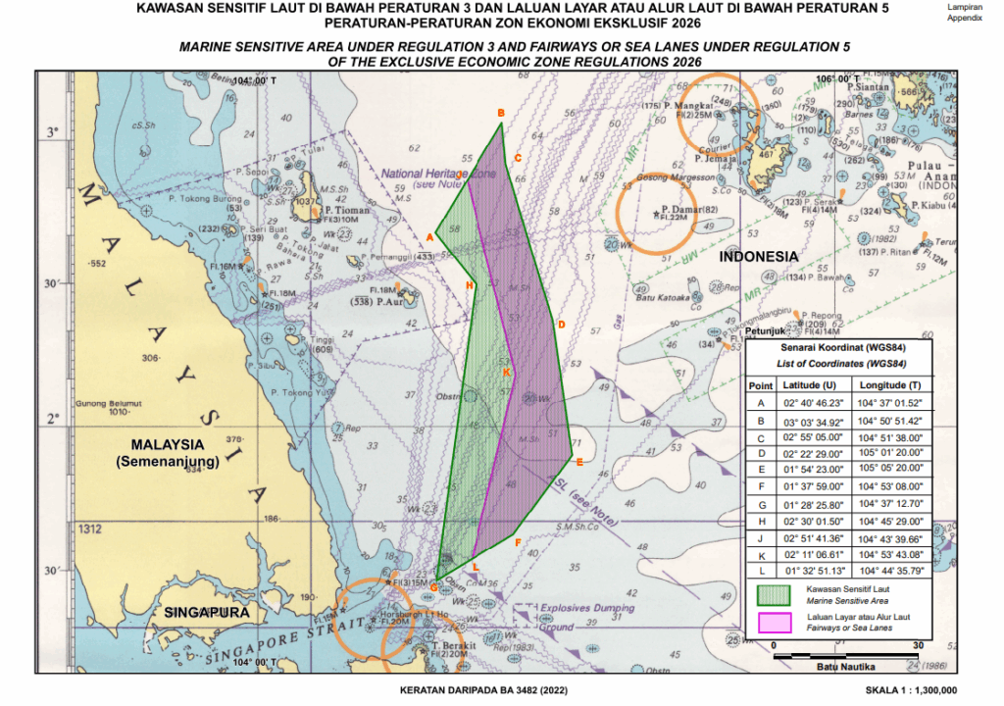Một số hoạt động có nguy cơ gây tổn hại đáy biển hoặc các đặc điểm tự nhiên được bảo vệ bị nghiêm cấm, trừ khi có văn bản chấp thuận của Chính phủ Malaysia. Các hoạt động này bao gồm:
- Nạo vét.
- Hoạt động trục vớt.
- Lắp đặt công trình, kết cấu.
- Lắp đặt, sửa chữa hoặc thay thế cáp và đường ống.
- Nghiên cứu.
- Hoạt động địa chấn.
- Khai thác đáy biển hoặc khai thác tài nguyên.
Hoạt động đánh bắt cá trong khu vực phải được Cục Thủy sản Malaysia chấp thuận theo Luật Thủy sản năm 1985 (Fisheries Act 1985).
Ngoài ra, hoạt động chuyển tải hàng hóa phải được Chính phủ cho phép bằng văn bản, trong khi hoạt động tiếp nhiên liệu cho tàu bị cấm.
Việc không tuân thủ các biện pháp bảo vệ nêu trên sẽ cấu thành hành vi vi phạm theo Quy định về Vùng đặc quyền kinh tế năm 2026.
Khuyến nghị
Trước những quy định mới này, Gard P&I Club đưa ra các khuyến nghị sau:
- Rà soát quy trình lập tuyến hành trình đối với các tàu hoạt động trong khu vực. Bảo đảm các khu vực được xác định trong Thông báo MSA 01/2026 được đưa vào hải đồ và kế hoạch hành trình, đánh giá lựa chọn tuyến đường cũng như các đợt xem xét rủi ro khai thác.
- Bảo đảm Thuyền trưởng và tổ Buồng lái nắm rõ các hạn chế được áp dụng trong khu vực biển nhạy cảm (MSA), bao gồm giới hạn ra vào, lệnh cấm thả neo và yêu cầu về tốc độ.
- Phối hợp với đại lý ở địa phương và, khi cần thiết, các cơ quan có thẩm quyền của Malaysia trong quá trình lập kế hoạch hoạt động tại khu vực.
- Cân nhắc sử dụng các khu neo đậu được chỉ định khi thích hợp; đồng thời theo dõi những diễn biến về quy định và hướng dẫn thực thi do cơ quan chức năng Malaysia ban hành.
-----------------------------------------------------

